Jueves
01
de septiembre

Cuarto de Primaria
Geografía

De lugares, municipios y entidades. ¡Descubriendo México!

Aprendizaje esperado: reconoce que es un territorio y como el lugar donde vive forma parte de uno.

Énfasis: identifica la división territorial de México.

¿Qué vamos a aprender?

Conocerás como se divide territorialmente nuestro país, los municipios como los territorios más pequeños, seguidos de las entidades y por último la totalidad de México.

¿Qué hacemos?

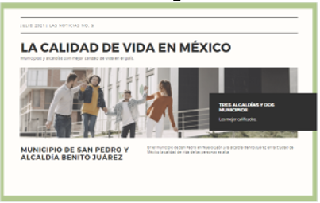
En el municipio de San Pedro, en Nuevo León, y la alcaldía Benito Juárez, en la Ciudad de México, la calidad de vida de las personas es alta.

Una nota que habla de la calidad de vida, eso refiere a las condiciones en que viven las personas y dice, específicamente, lo que sucede en el municipio de San Pedro y en la Alcaldía Benito Juárez.

Vas a comenzar por saber que es un territorio. ¿Qué te viene a la mente cuando dicen territorio?

Por ejemplo: terrenos, el territorio nacional, también jugar a delimitar nuestro territorio.

Comparte tus ideas con tu familia y escucha lo que ellos piensan al respecto sobre lo que es un territorio.

Utilizando el ejemplo de jugar a delimitar un territorio, es decir, indicando exactamente la superficie que abarca su espacio. Inventando juegos en los que cada uno tiene su territorio, algo así:

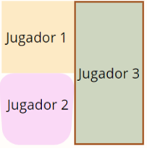

En el caso de las alcaldías y municipios, son territorios delimitados por las autoridades para tener una mejor organización de lo que requiere la población que habita ahí.

Por ejemplo, alguien que vive en una colonia que se llama San Rafael, en la Alcaldía Cuauhtémoc.

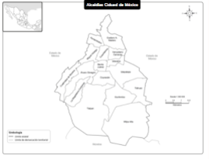

O alguien que vive en la Alcaldía Benito Juárez o en la Alcaldía Venustiano Carranza.

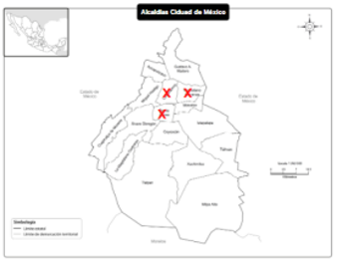

En el mapa, se marcaron los lugares que se mencionaron en los ejemplos, como puedes notar, se pudieron señalar con un punto en el mapa, en el caso de los territorios ocupan más espacio y lo que se puede conocer es su extensión y sus coordenadas extremas.

Debes tener presente que la división por alcaldías solo ocurre en Ciudad de México, el resto de los estados se dividen en municipios, como lo muestra este mapa:

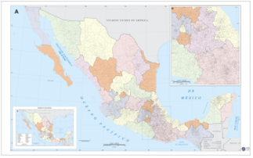

En él, puedes observar todos los municipios de los estados y las alcaldías de la Ciudad de México. Cada municipio cuenta con extensión territorial, es decir, una superficie, población y autoridades político-administrativas.

En total son 2,453 municipios y 16 alcaldías, todos los que habitamos en México lo hacemos en un lugar que pertenece a un municipio o alcaldía, Baja California Sur es el estado que menos municipios tiene, pues son cinco.

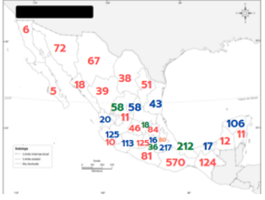

El estado que tiene más municipios, es Oaxaca, con 570 municipios en total, Puebla es el siguiente, con 217 y Veracruz, con 212

Los que que tienen menos, son Baja California Sur, que ya se mencionó, Baja California Norte, Campeche y Quintana Roo.

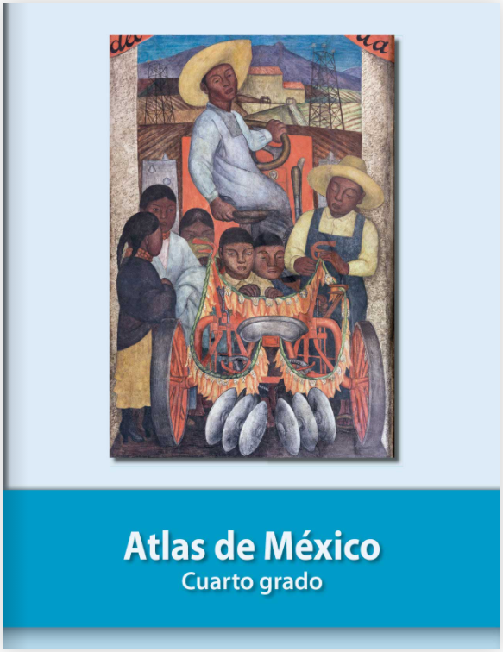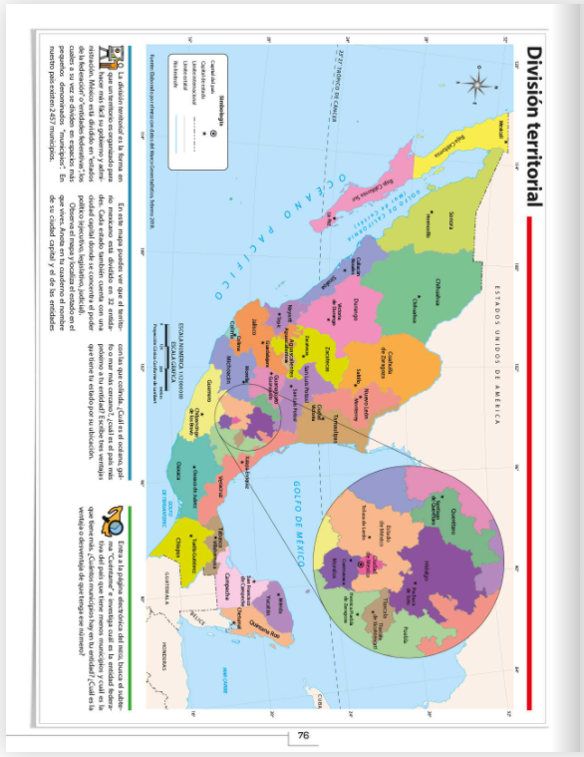
Fuente: https://libros.conaliteg.gob.mx/20/P4AMA.htm#page/76

Hay diferentes formas de consultar la ubicación de los estados, como mapas con nombres o atlas.

¿Los municipios son territorios que están contenidos en uno más grande que es México?

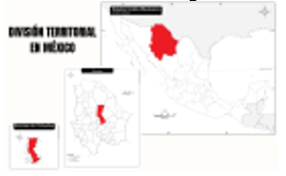

En el caso de México, hay tres tipos de divisiones territoriales, los municipios que ya observaste, los estados y el país.
El territorio más grande es México como país, por eso la frase que se mencionó al inicio: “El territorio nacional” tiene una superficie territorial delimitada, población y autoridad político-administrativa.

A su vez, el territorio nacional está dividido en territorios de menor tamaño, los estados o entidades federativas.

Y las entidades federativas se dividen en territorios más pequeños, en este caso los municipios y alcaldías.

Quizá te parezca que es mucha división, pero es la forma que se acordó, en el caso de México, para administrar las necesidades de la población, los recursos naturales y la riqueza natural y cultural.

¿Esto solo pasa en México?

Con esos nombres y delimitaciones sí, pero otros países también dividen su territorio nacional en territorios más pequeños, aunque les nombran de otras formas.

Escribe tu dirección completa y nota como el lugar donde vives forma parte, al mismo tiempo, de todos los territorios.

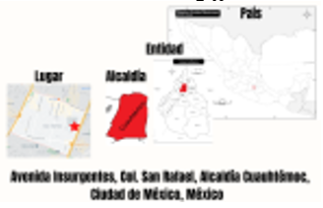

La imagen anterior corresponde a un ejemplo; Avenida Insurgentes, Colonia San Rafael, Alcaldía Cuauhtémoc, Ciudad de México, México.

Aunque ya observaste que no es necesario que te sepas de memoria los diferentes estados del país, porque tenemos diferentes fuentes de consulta para saber la ubicación de los diferentes estados.

A continuación, observarás algunas tarjetas, cada una refiere a un estado, cada una tiene una frase o característica que se irán relacionando con las 16 diferentes entidades.

Como son 32 entidades y el tiempo es corto, vas a trabajar con la mitad.

En casa puedes hacer tarjetas de todos los estados y armar un rompecabezas completo. Puedes investigar una característica representativa de cada entidad y esa usarla para realizar tus tarjetas y jugar con todos en casa.
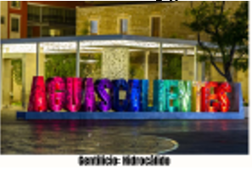

La primer dice: “A la población que vive en mi territorio, les nombran hidrocálidos.”

¿Sabes a qué se refiere?

Es una forma de nombrar a los pobladores de Aguascalientes, “hidrocálidos”. Que es: “hidro” de agua y “cálido” de caliente.

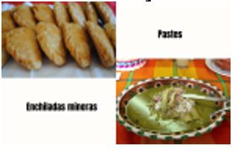

Dice: “Aquí inventamos los pastes y las enchiladas mineras.” Corresponde a Hidalgo, ¡sus pastes son deliciosos!

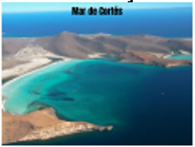

Tengo frontera con Estados Unidos y mi costa oeste está en el Mar de Cortés, el acuario del mundo.

Sonora, puedes observar que tiene frontera con Estados Unidos y su costa está en el Mar de Cortés.

Sabías que, por su belleza y biodiversidad, ¿El Mar de Cortés, es considerado como el “Acuario del mundo”?

La siguiente dice: “Aquí nacieron los chiles en nogada y las cemitas poblanas.”

Esa tarjeta tiene una pista, dice “poblanas”, habla de Puebla.

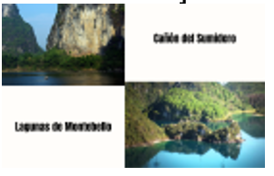

Siguiente tarjeta dice: “El Cañón del Sumidero y las Lagunas de Montebello son representativas en mi territorio.”

Es Chiapas, tiene frontera con Guatemala.

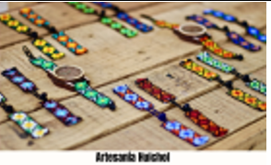

Esta es la siguiente tarjeta, “La cultura Huichol me representa”. ¿Qué entidad es?

Es Nayarit.

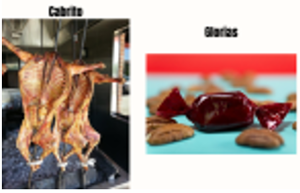

“Los invito a venir a comer cabrito y unas deliciosas glorias.” Esa es Nuevo León.

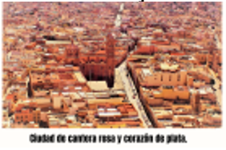

La siguiente tarjeta dice: “Mi capital es conocida como la ciudad de cantera rosa y corazón de plata”.

Es Zacatecas, una entidad donde hay minería de plata y está en el centro.

Dice: “Mi costa este limita con el Golfo de México, soy una entidad más larga que ancha, vengan a probar mi café.”

La entidad más larga y angosta de México es Veracruz.

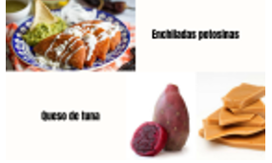

La siguiente dice: “Los invito a venir a probar mis enchiladas potosinas y el queso de tuna.”

Da pistas en el nombre, si son potosinas, son de San Luis Potosí.

Está a un lado de Zacatecas, para referir los rumbos en los mapas se usan los puntos cardinales, entonces nos guiamos con la rosa de los vientos que está en la esquina superior derecha, entonces, San Luis Potosí está al este de Zacatecas.

“Soy la entidad más grande del territorio nacional y tengo frontera con Estados Unidos.”

Esa es sencilla, Chihuahua es la más grande de las entidades del país.

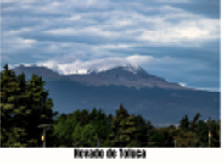

La siguiente tarjeta dice: “El Nevado de Toluca es uno de los atractivos de mi territorio.”

Esa tiene una pista, la capital del Estado de México es Toluca y el Nevado de Toluca se localiza en esta entidad.

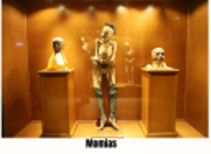

“Si vienes a visitarme, mis momias te recibirán con los brazos abiertos.”

Esa corresponde a Guanajuato, al sur de San Luis Potosí.

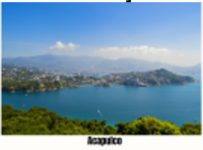

“Acapulco es de mis municipios más visitados, su bahía es hermosa.”

Es Guerrero, y está al sur del país.

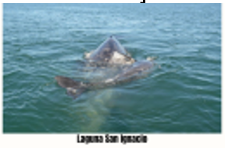

La siguiente tarjeta dice: “Recibo cada año a las ballenas grises en una de mis lagunas, la de San Ignacio.”

En México recibimos ballenas, todos los años, eso pasa en el Océano Pacífico, así que es Baja California Sur.

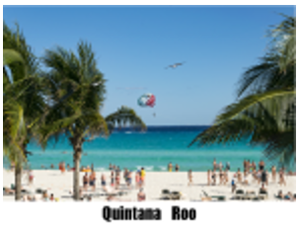

Dice: “Gracias a Cancún me visitan millones de personas de todo el mundo.”

Es Quintana Roo.

Has terminado de descubrir algunas de las entidades, además de conocer la ubicación de cada una de estas, fuiste descubriendo rasgos que las hacen únicas.

Puedes hacer tu propio rompecabezas en casa con tus tarjetas/acertijos, tus propios mapas/rompecabezas y podrían ser temáticos, por ejemplo, de los tipos de tamales que se preparan en cada entidad, los panes, las vestimentas tradicionales o de los equipos de fútbol.

Para terminar, se resaltarán puntos importantes de la sesión, hoy conociste como se divide territorialmente nuestro país, municipios como los territorios más pequeños, seguidos de las entidades y por último la totalidad de México, esta división es útil para administrar los recursos naturales, la riqueza cultural y atender las necesidades de la población.

También descubriste distintos atributos de las entidades al mismo tiempo que conociste su ubicación.

Realiza tu mapa temático para divertirte conociendo más de nuestro país.

Por último, observa el siguiente video para que tengas más elementos para realizar tu rompecabezas:

- Piensa México. Visita México
https://www.youtube.com/watch?v=5NW0rhZshmg&t=1s

¡Buen trabajo!

Gracias por tu esfuerzo.

Para saber más:

https://www.conaliteg.sep.gob.mx/primaria.html

